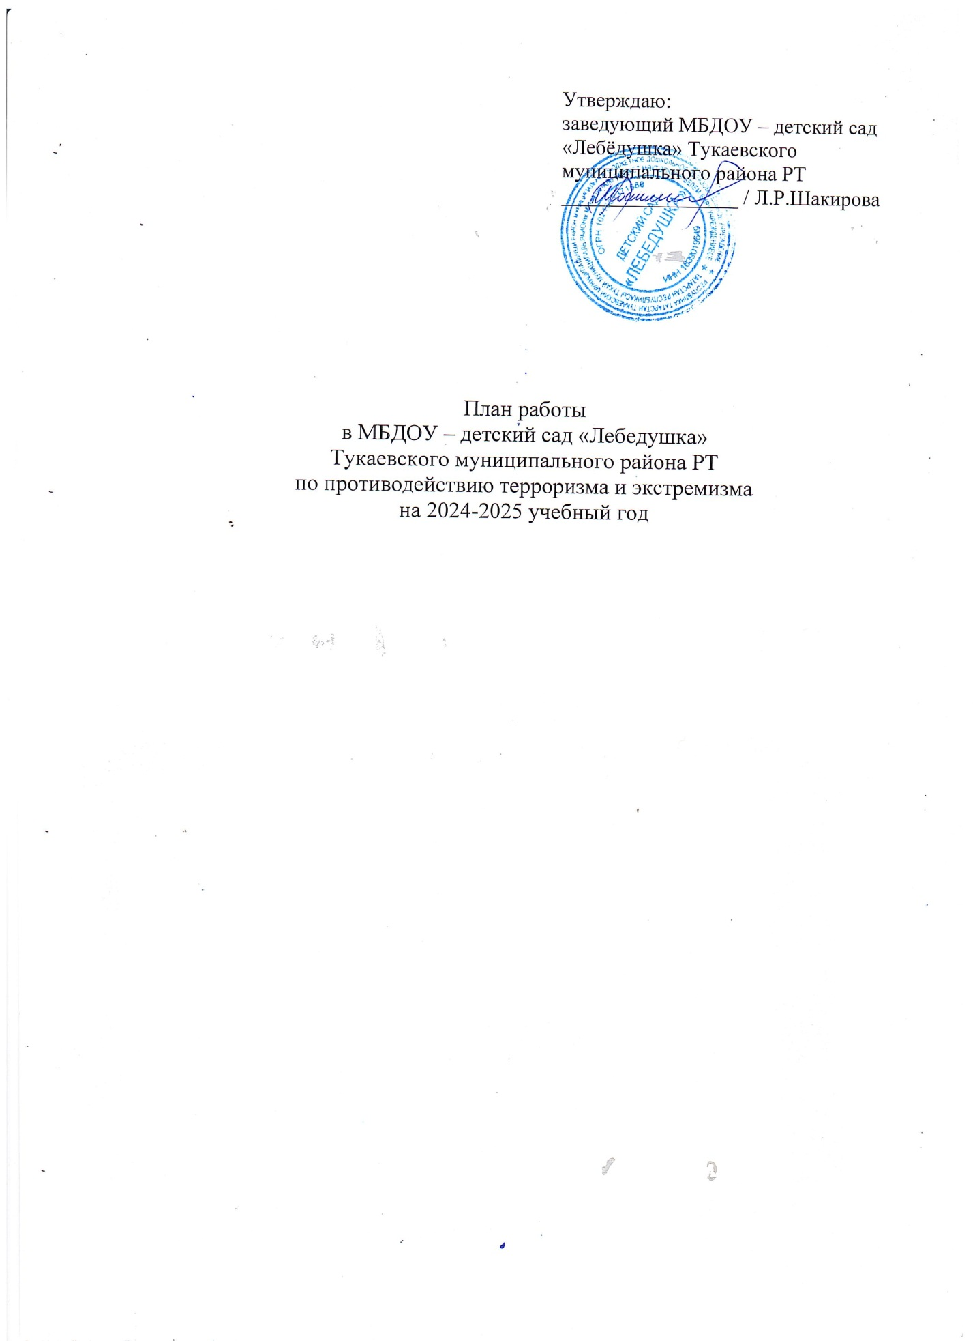
Организация по противодействию терроризма и экстремизма
на 2024-2025 учебный год
в МБДОУ – детский сад «Лебедушка»
Тукаевского муниципального района РТ

Цель:
- противодействие и профилактика терроризма и экстремизма;
- уменьшение проявлений экстремизма и негативного отношения к лицам других национальностей и религиозных конфессий;
- обеспечение безопасности участников образовательного процесса во время образовательного процесса путем повышения безопасности их жизнедеятельности;
- предупреждение угрозы терроризма и экстремизма.
Задачи:
• недопущение распространения идеологии терроризма и экстремизма среди участников образовательного процесса;
• формирование среди участников образовательного процесса чувства неприятия идеологии терроризма и экстремизма в различных их проявлениях;
• реализация требований законодательных и иных нормативных актов в области обеспечения безопасности участников образовательного процесса;
• информирование участников образовательного процесса по вопросам противодействия и профилактике терроризма;
• практическая проверка готовности участников образовательного процесса действовать в экстремальных ситуациях;
• организация правового воспитания воспитанников;
• формирование у участников образовательного процесса внутренней потребности в толерантном поведении к людям других национальностей, на основе ценностей многонационального российского общества, культурного самосознания, принципов соблюдения прав и свобод человека.

№ | Мероприятия | Сроки | Ответственные
I. Мероприятия с педагогическим коллективом, сотрудниками образовательного учреждения
1 | Ознакомление с планом мероприятий по противодействию идеологии терроризма и экстремизма на учебный год. | сентябрь | Заведующий
2 | Инструктаж работников ДОУ по противодействию терроризма. | один раз в квартал | Заведующий, завхоз
3 | Рассмотрение вопросов, связанных с противодействием идеологии терроризма и экстремизма на педагогических советах, заседаниях общего собрания работников | в течение года | Администрация ДОУ
4 | Накопление методического материала по противодействию экстремизма, терроризма. | в течение года | Заведующий, старший воспитатель
5 | Распространение памяток, методических инструкций по противодействию идеологии терроризма и экстремизма; обновление наглядной профилактической агитации. | в течение года | Заведующий, старший воспитатель, воспитатели групп
6 | Изучение администрацией, педагогами нормативных документов по противодействию идеологии терроризма и экстремизма. | в течение года | Заведующий, старший воспитатель, воспитатели групп
7 | Организация мероприятий, связанных с усилением пропускного режима (дежурный администратор), ежедневно Администрация ДОУ обеспечением непрерывного функционирования кнопок тревожной сигнализации и камеры видеонаблюдения. | ежедневно | Администрация ДОУ
8 | Контроль за пребыванием посторонних лиц на территории и в здании ДОУ при регулярном функционировании записи видеонаблюдения. | постоянно | Завхоз, дежурный администратор, работники
9 | Регулярный, ежедневный осмотр и обход зданий, помещений. | в течение года | Администрация ДОУ, дежурный администратор
II. Мероприятия с воспитанниками
1 | Проведение профилактических бесед инструкций по противодействию идеологии терроризма, экстремизма и ОБЖ:  - «Мы против террора»  - «Полезные сказочные советы»  - Творческая мастерская «Голубь мира» - 3 сентября | Сентябрь  2024 г. | воспитатели групп
2 | - Беседа с воспитанниками о последствиях ложных сообщений о готовящихся террористических актах.  - Проведение мероприятий в рамках Дня здоровья «Безопасность детей - наша важная задача»;  - Тематические беседы: «Можно ли разговаривать с незнакомыми людьми»; «Знаешь ли ты свой адрес, телефон и можешь ли объяснить, где живешь?». | Октябрь  2024 г. | Воспитатели групп старшего возраста
3 | Проведение занятий по ориентировке в пространстве «Маршруты безопасности»; Мероприятия, посвященные дню народного единства;  Тематические беседы: «Осторожно, добрый дядя», Не бойся звать на помощь». | Ноябрь  2024 г. | Воспитатели групп
4 | Занятия по отработке практических навыков ОБЖ (игры-драматизации: «Чрезвычайные ситуации», «Знаю. Умею. Делаю»);  Тематические беседы: «Когда зазвонил телефон», «Смотра в оба» | Декабрь  2024 г. | Воспитатели групп
5 | Беседы с воспитанниками старшего дошкольного возраста на темы:  - «О несовпадении приятной внешности и добрых намерений»,  - «Контакты с незнакомыми людьми»  - Разбор ситуаций «можно ли садиться в машину к незнакомцам» | Январь  2025 г. | Воспитатели групп
6 | Просмотр мульфильмов «Кеша, Зина и террористы»; чтение произведения А.Иванова «Как неразлучные друзья дом охраняли» | Февраль  2025 г. | Воспитатели групп
7 | Тематические беседы «К кому можно обращаться за помощью, если потерялся на улице», «Мы за мир!»;  Проведение проблемно-игровой ситуации «Что мы знаем об опасных предметах» | Март  2025 г. | Воспитатели групп
8 | Разбор возможных опасных ситуаций в жизни детей «Вечер вопросов и ответов «Что может быть, если…» | Апрель  2025 г. | Воспитатели групп
9 | Малоподвижная игра «Знакомый, свой, чужой»  Беседа «Опасные ситуации в детском саду» | Май  2025 г. | Воспитатели групп
10 | Сюжетно-ролевая игра «Незваный гость»,  Решение проблемной ситуации «Где бы вы спрятались у нас в группе, если бы волк из сказки «Волк и семеро козлят» проник к нам в группу | Июнь  2025 г. | Воспитатели групп
11 | Тематические беседа «Опасные ситуации на улице и дома», беседа по содержанию сказки «Лиса в заячьей шкуре», Сюжетно-ролевая игра «Один дома» | Июль  2025 г. | Воспитатели групп
12 | Дидактическая игра «Незваный гость» Продуктивная деятельность «Этот мир для всех» август Воспитатели | Август  2025 г. | Воспитатели групп
III. Мероприятия с родителями
1 | Проведение бесед с родителями о пропускном режиме посещения МБДОУ – детский сад «Лебёдушка».  Оформление информационных уголков (папки-передвижки, консультационные папки, памятки, буклеты и т. п.) | в течение года | Администрация ДОУ, воспитатели
2 | Проведение родительских собраний с обсуждением вопросов, связанных с распространением экстремистских взглядов среди населения. | в течение года | Администрация ДОУ, воспитатели
3 | Регулярное информирование родителей воспитанников с инструкциями по профилактике и противодействию экстремизма, терроризма, идеологии. | в течение года | Администрация ДОУ, воспитатели
4 | Изготовление памяток для родителей: «Чему должны научить детей родители в опасных ситуациях», выпуск буклетов с памятками «Как вести себя в чрезвычайной ситуации», «Терроризм – угроза обществу», «Как не стать жертвой терроризма», «Интернет и безопасность», «Как рассказать детям о терроризме», «Как оградить ребенка от злоумышленников», «Как вести себя при угрозе совершения теракта», «Как определить, что предмет может быть взрывным устройством» | в течение года | воспитатели

